2019年免师暑假数学教育测量与评价试卷（开卷）
胡果荣 2019－7－25
（注意：各试题均需写出统计原理，用Spss分析，并均取显著水平为=0.05）
表1 试题数据集
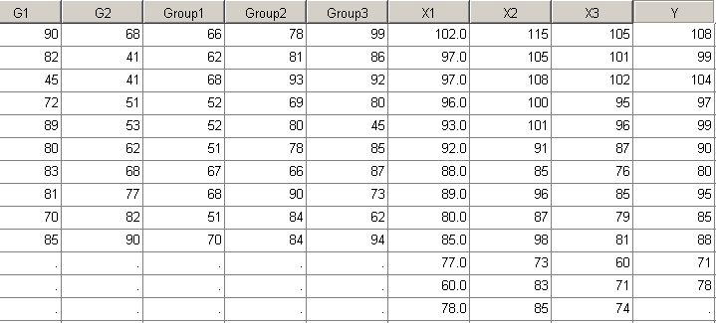
- (15分)检验表1第一列G1中10个观测值的平均值是否与总平均值80有显著差异？并简述统计检验步聚。
- (15分)比较表1中G1与G2这两个独立样本的总体均值是否相等？
- (15分)为考查三个班级的数学竞赛成绩是否有显著差异，随机从各班抽取均10名学生成绩（见表1中的Group1，Group2和Group3），试做单因素方差分析。
- (15分)利用表1中数据用逐步回归法建立Y关于X1,X2和X3多元线性回归方程。若有多个模型通过了检验，请选择最优模型。并求出当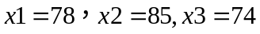时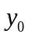的预测值。
表2 试题数据集
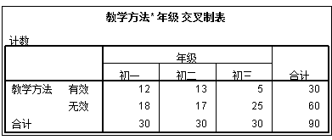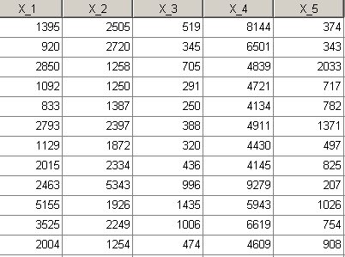
5. (15分)讨论表2中“教学方法”与“年级”是否有关联？若有关联并找出关联源。
- (15分)设随机变量X1，X2，X3，X4和X5取得如表2中各列12个数据，试写出这些随机变量主成分因子模型，并计算该模型共同因子关于X1共同度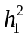及第2个特殊因子的方差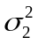的估计。
- (10分)设随机变量X1，X2，X3，X4和X5取得如表2中各列12个数据，试求出第一主成分与第二主成份，并写出第一第二主成分对应的方差和前二个主成分的累积贡献率。

